8 класс.
«Как кодируется изображение»
Цели:
Образовательные:
Познакомиться с основными понятиями компьютерной графики и с ее применением;
Овладение системой теоретических знаний;
Знакомство с основными техническими средствами компьютерной графики, и её применением на уроках информатики, а также с кодированием изображений.
Развивающие:
Развитие умения пользоваться полученными знаниями.
Воспитательные:
Воспитание у учеников интереса к изучению информатики;
Воспитание ответственного отношения к учёбе.

ХОД УРОКА:
- Организационный момент
Приветствие, проверка присутствующих.

- Актуализация знаний
Что такое компьютерная графика?
Какие виды КГ Вам известны?
Слушаются сообщения учеников.

- Объяснение нового материала
Итак,
1) Графическая информация может быть представлена в аналоговой и дискретной формах. Примером аналогового представления графической информации может служить живописное полотно. А дискретное изображение – это изображение напечатанное с помощью струйного принтера и состоящее из отдельных точек разного цвета.
Графические изображения из аналоговой (непрерывной) формы (на бумаге, фото-, и кинопленке) в цифровую (дискретную) преобразуется путем пространственной дискретизации. Это реализуется путем сканирования, результатом которого является растровое изображение
Графическая информация представляет собой изображение, сформированного из определенного числа точек – пикселей и отсюда можно сказать что процесс разбиения изображения на отдельные маленькие фрагменты (точки) называется пространственной дискретизацией. Ёе можно сравнить с построением рисунка из мозаики. При этом каждой мозаике (точке) присваивается код цвета.
Код пикселя - это информация о цвете пикселя.
Для получения черно-белого изображения (без полутонов) пиксель может принимать только два состояния: светится - не светится (белый - черный).
2) От количества точек зависит качество изображения. Чем меньше размер точки, тем больше разрешающая способность (больше строк, растра и точек в строке) и, соответственно, выше качество изображения.
3) Качество изображения зависит также так же от количества цветов, т.е. от количества возможных состояний точек изображения, т.к. при этом каждая точка несет большее количество информации. Используемый набор цветов образует палитру цветов.
Кодирование цвета.
Для кодирования цвета применяется принцип разложения цвета на основные составляющие. Как вы уже знаете их три (красный, синий, зеленый), и смешивая их можно получать различные цвета.
В процессе дискретизации могут использоваться различные палитры цветов. Каждый цвет можно рассматривать как возможное состояние точки. Количество цветов N в палитре и количество информации I, необходимое для кодирования цвета каждой точки, связаны между собой и могут быть вычислены по формуле: $N=2^{i}$.
В простейшем случае палитра цветов состоит всего из двух цветов (черного и белого). Каждая точка экрана может принимать одно из двух состояний – «черная» или «белая». По данной формуле можно вычислить какое количество информации необходимо, чтобы закодировать цвет каждой точки: $2=2^{i}$; $2^{1}=2^{i}$; I=1 бит. I – глубина цвета; N – количество цветов.
Количество бит, необходимое для кодирования цвета точки называется глубиной цвета. Наиболее распространенными значениями глубины цвета являются 4, 8, 16, и 24 бита на точку.
Глубина цвета и количество цветов в палитре:
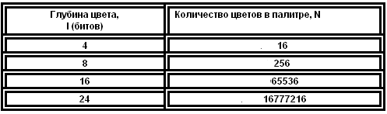
Базовым цветам (красному, зеленому, синему) задаются различные интенсивности для получения богатой палитры.
Рассмотрим двоичный код восьмицветной палитры
К | 3 | С | Цвет
0 | 0 | 0 | черный
0 | 0 | 1 | синий
0 | 1 | 0 | зеленый
0 | 1 | 1 | голубой
1 | 0 | 0 | красный
1 | 0 | 1 | розовый
1 | 1 | 0 | коричневый
1 | 1 | 1 | белый
Существует еще и шестнадцатицветная палитра получается при использовании четырехразрядной кодировки пикселя: к трем битам базовых цветов добавляется один бит интенсивности. Этот бит управляет яркостью всех трех цветов одновременно (интенсивностью трех электронных пучков).
Двоичный код шестнадцатицветной палитры.
И — бит интенсивности
И | К | 3 | С | Цвет
0 | 0 | 0 | 0 | черный
0 | 0 | 0 | 1 | синий
0 | 0 | 1 | 0 | зеленый
0 | 0 | 1 | 1 | голубой
0 | 1 | 0 | 0 | красный
0 | 1 | 0 | 1 | розовый
0 | 1 | 1 | 0 | коричневый
0 | 1 | 1 | 1 | серый (или белый)

- Закрепление материала
Задача 1.
Какой объем видеопамяти необходим для хранения четырех страниц изображения при условии, разрешающая способность дисплея равна 640х480 точек, а используемых цветов– 32?
Решение:
N=32; разр.спос. 640х480; изображ. из 4-х стр.
объем видеопамяти -?
1) N=2^{i}; 32=2 ^{i}; I=5 – бит глубина цвета;
2) 640●480=307200 количество точек
3) 307200●5●4=6144000бит
ответ: 750 Кбайт.

Задача 2.
Определить объем видеопамяти компьютера, который необходим для реализации графического режима монитора с разрешающей способностью 1024×768 точек и палитрой из 65536 цветов (High Color).
Решение:
N=65536
разр.способ. 1024х768 точек
определить объем видеопамяти.
1.Находим глубину цвета N=2^{i} ; 65 536 =2 ^{i} ; 2¹⁶ =2 ^{i}
i=16 бит;
Количество точек изображения равно:
1024×768 = 786 432
Требуемый объем видеопамяти равен:
16 бит × 786 432 = 12 582 912 бит ≈ 1,2 Мбайта

- Практическая работа
Требуется раскрасить предложенную картинку по двоичным кодам шестнадцатицветной палитры.
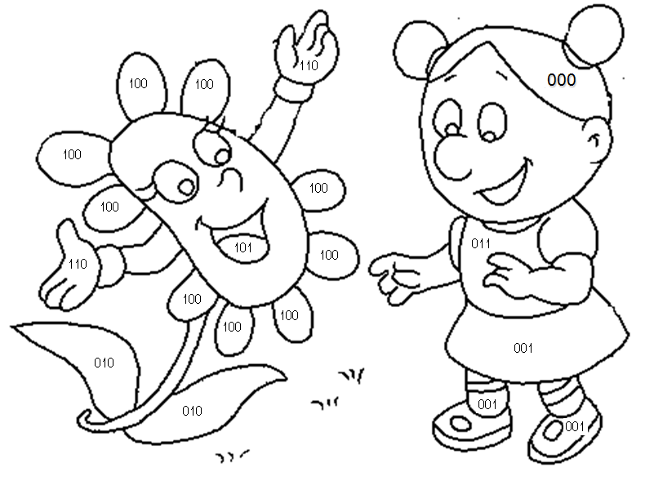

- Домашнее задание
п. 20, вопросы.

